МИНИСТЕРСТВО ОБРАЗОВАНИЯ РЕСПУБЛИКИ БЕЛАРУСЬ  
Учреждение образования «БЕЛОРУССКИЙ ГОСУДАРСТВЕННЫЙ   
ТЕХНОЛОГИЧЕСКИЙ УНИВЕРСИТЕТ»

Факультет Информационных технологий

Кафедра Информационных систем и технологий

Специальность 6-05-0611-01 «Информационные системы и технологии»

**ПОЯСНИТЕЛЬНАЯ ЗАПИСКА КУРСОВОГО ПРОЕКТА**

по дисциплине «Компьютерные языки разметки»

Тема:Веб-сайт «Туристическое агентство»

**Исполнитель**

студент 1 курса 2 группы ______________ И.В. Радюк

подпись, дата

**Руководитель**

ассистент ______________ А.В. Харланович

должность, учен. степень, ученое звание подпись, дата

Допущен(а) к защите __________________________________ _______________

__________________________________ _______________

__________________________________ _______________

дата, подпись

Курсовой проект защищен с оценкой

Руководитель _________________ ______________

подпись дата инициалы и фамилия

Содержание

Введение 3

1. Постановка задачи 4

1.1 Обзор аналогичных решений 4

1.2 Техническое задание 5

1.3 Выбор средств реализации программного продукта 5

1.4 Вывод 6

2. Проектирование страниц веб-сайта 7

2.1 Выбор способа вёрстки 7

2.2 Выбор стилевого оформления 7

2.3 Выбор шрифтового оформления 7

2.4 Разработка логотипа 7

2.5 Разработка пользовательских элементов 8

2.6 Разработка спецэффектов 8

2.7 Вывод 8

3. Реализация структуры веб-сайта 9

3.1. Структура HTML-документа 9

3.2. Добавление таблиц стилей CSS 11

3.3. Использование стандартов SVG 11

3.4. Программная реализация проекта 13

3.5. Вывод. 13

4. Тестирование веб-сайта 15

4.1. Адаптивный дизайн веб-сайта 15

4.2. Кроссбраузерность веб-сайта 16

4.3. Руководство пользователя 17

4.4. Вывод 18

Заключение 19

Список использованных источников 20

Приложение А 21

Приложение Б 24

Приложение В 27

Приложение Г 28

Приложение Д 29

Приложение Е 32

# **Введение**

Сегодня веб-сайт туристического агентства — это не просто информационный ресурс, а полноценный сервис, который позволяет пользователю не только выбирать поездки и покупать билеты онлайн, но и оставлять отзывы и рейтинги туров, подписываться на новости, узнавать о событиях и акциях агентства, покупать подарочные сертификаты и многое другое.

Разработка веб-сайта туристического агентства — это техническая задача, требующая внимания к деталям и учета современных тенденций веб-дизайна. Один из ключевых моментов — это создание удобного и интуитивно понятного интерфейса, который позволит посетителю быстро и легко найти нужную информацию и выполнить нужное действие.

Веб-сайт туристического агентства должен быть адаптивным, т.е. корректно отображаться на различных устройствах и экранах, от компьютеров до мобильных телефонов. Это особенно важно, учитывая то, что все больше людей используют мобильные устройства для поиска информации.

Цель курсового проекта: разработать веб-сайт туристического агентства с использованием HTML5 и XML, а также с применением SCSS/CSS3 и JS.

Задачи курсового проекта:

1. Проанализировать существующие языки разметки, инструменты и библиотеки для создания веб-сайта.
2. Разработать макеты и прототипы веб-страниц.
3. Разработать структуру веб-сайта.
4. Наполнить веб-сайт информацией по теме.
5. Протестировать веб-сайт.

# **1. Постановка задачи**

## **1.1 Обзор аналогичных решений**

Курсовой проект представляет из себя веб-сайт туристического агентства. В сфере туризма, в частности в сфере услуг, уже существует множество аналогичных решений. В этом разделе будут приведены веб-сайты существующих туристических агентств.

Веб-сайт туристического агентства “Traveling” представлен на рисунке 1.1. Нам предоставляется обильное количество возможностей на главной странице. Логотип веб-сайта позволяет возвращаться на начальную страницу. Хорошей чертой веб-сайта является то, что доступ к важной информации осуществляется с главной страницы. Кнопки для перемещения на другие страницы сделаны не в выпадающем списке, что помогает видеть все возможности сразу.

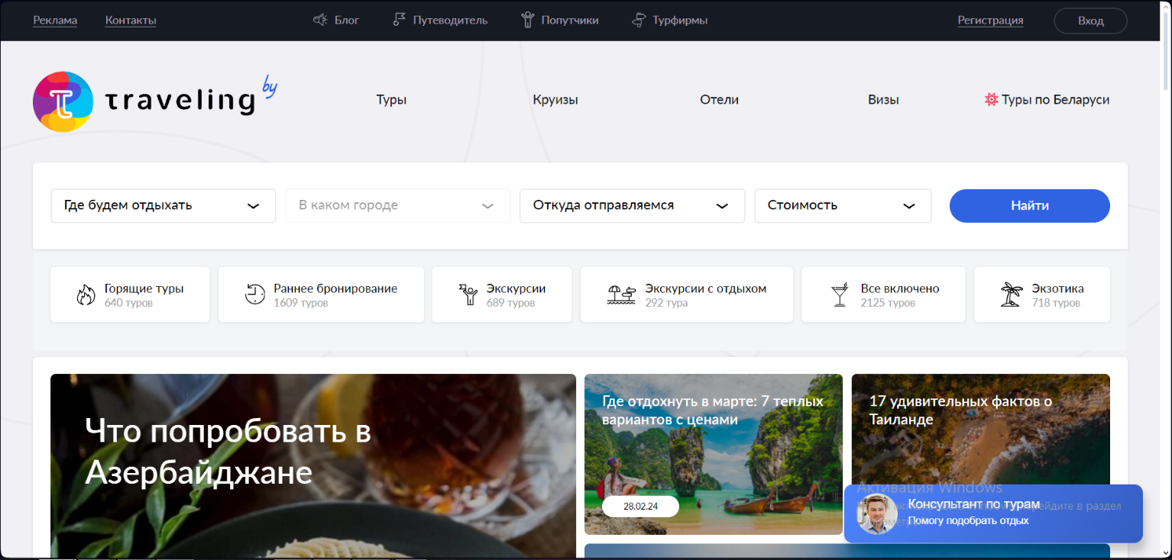

Рисунок 1.1 – Веб-сайт «Traveling.by»

Следующий веб-сайт туристической фирмы «Turskidki.by» представлен на рисунке 1.2. Главная страница веб-сайта имеет «праздничное» оформление начала 2000-х, проста и яркость интерфейса выглядит лаконично, но белый текст выглядит блекло. Логотип отчасти выбивается из общего дизайна. Информации много, и вся она расположена хоть и структурировано, но зрителю может быть неудобно.

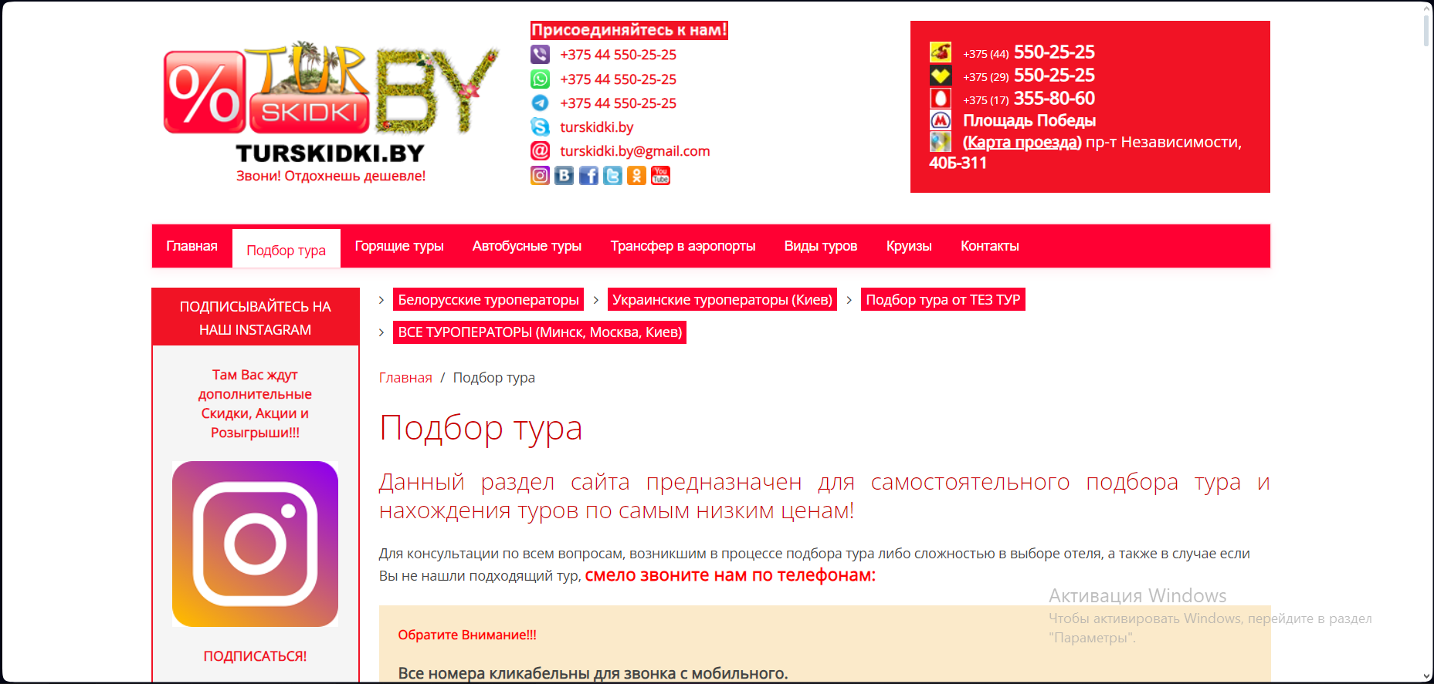

Рисунок 1.2 – Веб-сайт «Turskidki.by»

Важно заметить, что оформление сайтов раньше и сейчас разное, что накладывает некоторые ограничения на разработчика, так как несоответствие этим стандартам может быть воспринято пользователем несерьёзно, из-за чего веб-сайт быстро покинут.

## **1.2 Техническое задание**

В данном проекте требуется создать веб-сайт из шести страниц. Веб-сайт должен содержать общую информацию о компании и предоставляемых услугах, персонале. Основным контентом являются текстовые данные, описание предоставляемых услуг и различные фотографии.

Главной задачей веб-сайта является предоставление данных о услугах и проводимых мероприятиях для привлечения внимания потенциальных клиентов. Веб-сайт должен быть интерактивным, содержать актуальную информацию.

На странице «Главная» должна быть расположена основная информация Меню будет располагаться сверху страницы. В меню будут предоставляться ссылки на основную информацию (Туры, Специалисты, Визы, Телефоны, Регистрация). Будет представлена некоторая текстовая информация.

На странице «Туры» должна быть представлена информация об всех доступных турах. Информация о фильмах должна храниться в XML формате.

На странице «Специалисты» должна быть расположена информация о стаже работы, количестве обслуженных клиентов, а также количестве проведённых конференций каждого сотрудника для подбора самого подходящего сотрудника. Под информацией будет располагаться кнопка «Помощь» для связи с сотрудником.

На странице «Телефоны» кратко изложена контактная информация о телефонных номерах специалистов компании для связи и уточнения разной информации.

На странице «Визы» представлена информация о доступных Визах в страны Европы.

На странице «Регистрация» пользователь регистрирует учётную запись.

Внизу каждой страницы должен находится footer, который должен содержать контактные данные и небольшое количество текстовой информации.

В мобильной версии (ширина до 768px) страницы должны адаптироваться под ширину устройства. Начиная с ширины в 768px должна открываться версия для персонального компьютера.

Основные требования к исполнителю: создание дизайна, проведение анализа существующих решений, создание прототипа, адаптивность и кроссбраузерность веб-сайта (корректное отображение в браузерах, таких как Google Chrome, Mozilla Firefox, Microsoft Edge, Opera.). В курсовом проекте используется гипертекстовый язык разметки HTML, CSS/SCSS, графические элементы в формате SVG; данные хранятся в XML-формате.

## **1.3 Выбор средств реализации программного продукта**

При создании веб-страниц были использованы языки: HTML, CSS, JS, XML.

Для управления элементами DOM и манипуляцией с данными будет использован JavaScript. Структура веб-сайта создана с помощью языка разметки HTML, дизайн веб-сайта оформлен с помощью CSS/SCSS. В XML формате хранятся данные.

Курсовой проект выполняется в редакторе кода Visual Studio Code.

## **1.4 Вывод**

В данном разделе были рассмотрены аналогичные решения, были проанализированы их недостатки и преимущества, для создания в последующем качественного веб-сайта. Были поставлены конкретные задачи для создания интерактивного информационного ресурса. Кроме того, были рассмотрены средства реализации программного продукта, такие как языки разметки, а также редактор кода VS Code. Были проанализированы особенности языков и основные дополнительные средства редактора. Все вышеперечисленные пункты понадобятся для достижения поставленной задачи и для создания в дальнейшем качественного продукта.

# **2. Проектирование страниц веб-сайта**

## **2.1 Выбор способа вёрстки**

Для создания отдельных блоков страницы, такие как горизонтальное меню, будет использованы Grid и Flex верстки. С помощью этой технологии можно очень просто и гибко расставить элементы в контейнере, распределить доступное пространство между ними, и выровнять их тем или иным способом даже если они не имеют конкретных размеров. CSS Flexbox поддерживается всеми используемые на сегодняшний момент современными браузерами (с использованием префиксов: IE10+, Edge12+, Firefox 2+, Chrome 4+, Safari 3.1+, Opera 12.1+, iOS Safari 3.2, Opera mini, Android 2.1+, Blackberry 7+).

Исходя из выбора способа верстки были расположены все основные элементы сайта и разработаны макеты страниц.

## **2.2 Выбор стилевого оформления**

Для достижения стилевого оформления веб-сайта было выбрано направление минимализма. Этот стиль позволяет просто привлечь клиента к предлагаемым услугам, так как веб-сайт не перегружен избыточными элементами и спецэффектами. Внимание на веб-сайте сконцентрировано на содержании основных страниц и списке предоставляемых услуг.

Основные цвета страницы нейтральные: #000000, #E4DED7, #F0FFFF, #F0F8FF, #C1F5F5, #F5F5DC, #FFFFFF, #6495ED, #DCDCDC, #F47373.

На данном этапе были разработаны макеты страниц. Макеты представлены в приложении А.

## **2.3 Выбор шрифтового оформления**

В данном проекте будут использованы один основной шрифт: Merriweather. Шрифт подключался с помощью библиотеки Google Fonts. Данный шрифт поддерживает кириллическое написание и не конфликтуют по стилевым характеристикам.

## **2.4 Разработка пользовательских элементов**

В курсовом проекте будут представлены такие элементы пользовательского интерфейса как, навигационное меню и нижний колонтитул.

Меню навигации по веб-сайту представлено на рисунке 2.2.



Рисунок 2.2 – Меню

Нижний колонтитул (подвал) – это элемент связи с представителями сайта, который представляет собой информационные строки с SVG картинками и ссылками на социальные сети. Пример на (рисунке 2.3)

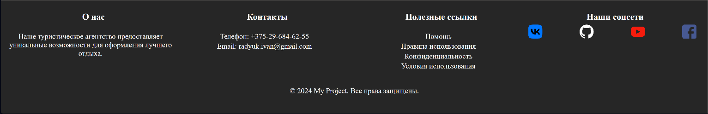

Рисунок 2.3 – Нижний колонтитул

Важно создать удобные пользователю нижний и верхний колонтитулы, так как от этого зависит пригодность сайта к использованию. Информация должна быть структурирована и трактоваться только в одном смысле.

## **2.6 Разработка спецэффектов**

Веб-сайт будет улучшен с помощью создания различных эффектов и анимаций, которые добавят интерактивности и привлекательности для пользователей. Эти изменения позволят сделать веб-сайт более интересным и привлекательным для посетителей.

На главной странице будет присутствовать анимация изменения цвета выбранного элемента меню при наведении курсора мыши.

## **2.7 Вывод**

На данном этапе были созданы прототипы, а затем и макеты веб-сайта для облегчения последующей верстки. Было упорядочено расположение всех элементов на страницах (навигационного меню, основного контента каждой страницы, расположение картинок, подвала веб-сайта). Было определено стилевое оформление веб-сайта, то есть основная цветовая гамма, шрифтовое оформление, элементы пользовательского интерфейса, а также эффекты и переходы, придающие динамики страницам.

# **3. Реализация структуры веб-сайта**

## **3.1. Структура HTML-документа**

Структура HTML-документа выполнена по стандарту HTML-5. В листинге 3.1 представлена декларация документа и основное содержимое тега head.

|  |
| --- |
| <!Doctype html>  <html lаng="en">  <head>  <meta charset = "uft-8">  <meta name="viewport" content="width=device-width, initial-scale=1.0">  <link type="text/css" href="main.css" rel="stylesheet">  <link type="text/css" href="slider.css" rel="stylesheet">  <link type="text/css" href="form.css" rel="stylesheet">  <link type="text/css" href="footer.css" rel="stylesheet">  <link href="https://fonts.googleapis.com/css2?family=Merriweather:wght@400;700&display=swap" rel="stylesheet">  <title> Главная </title>  </head> |

Листинг 3.1 – Декларация и тег head

Элемент <!DOCTYPE> предназначен для указания типа текущего документа.  Атрибут lang тега html устанавливает язык документа. Метатеги, расположенные в теге head устанавливают текущую кодировку, область просмотра и её начальное масштабирование. Тег title устанавливает название страницы. В тегах link происходит подключение каскадных таблиц стилей и стилей слайдера.

При построении структуры тела документа были использованы семантические теги: header, main, footer.

На странице располагается навигационная панель, которая зафиксирована на странице. Структура панели представлена в листинге 3.2. Полная реализация вёрстки верхнего и нижнего колонтитулов веб-сайта представлены в приложении В.

|  |
| --- |
| <div class="grid">  <button class="box1 all-buttons" onclick="window.location.href='/Project.html'"> Главная </button>  <button class="box2 all-buttons" onclick="window.location.href='/Tours.html'"> Туры </button>  <button class="box3 all-buttons" onclick="window.location.href='/Visas.html'"> Визы </button>  <button class="box4 all-buttons" onclick="window.location.href='/Specialists.html'"> Специалисты </button>  <button class="box5 all-buttons" onclick="window.location.href='/Phones.html'"> Телефоны </button>  <button class="box6 all-buttons" onclick="window.location.href='/Registration.html'"> Регистрация </button> |

Листинг 3.2 – Навигационная панель

Данная навигационная панель представляет из себя группу кнопок меню с ссылками на основные страницы веб-сайта.

Шапка веб-сайта является адаптированной под мобильные устройства. При достижении определенных размеров экрана браузера, меню скрываются, а на его месте появляется меню-«бургер», содержащее ссылки как на основные разделы веб-сайта. Оно раскрывается при нажатии на иконку меню, которая “нарисована” при помощи тега span и псевдоэлементов after и before. При повторном нажатии меню закрывается. Код представлен в листинге 3.3.

|  |
| --- |
| <button class="burger-icon"> &#9776; </button>  <div class="menu">  <ul>  <li><a href="/Project.html">Главная</a></li>  <li><a href="/Tours.html">Туры</a></li>  <li><a href="/Visas.html">Визы</a></li>  <li><a href="/Specialists.html">Связь с нами</a></li>  <li><a href="/Phones.html">Контакты</a></li>  <li><a href="/Registration.html">Регистрация</a></li>  </ul>  </div> |

Листинг 3.3 – Мобильное меню

Данное мобильное меню одинаково для всех страниц и является упрощённой версией того меню, что есть на компьютерной версии.

## **3.2. Добавление таблиц стилей CSS**

Все CSS файлы не были помещены в отдельную папку css, так как для удобства последующей работы с ними достаточно дать им соответствующее название, удобное для разработчика. Подключение стилей осуществлялось внешне с помощью тега link. В таблицах стилей используются селекторы по классу, по тегу, а также селекторы потомков, псевдоклассы и псевдоэлементы.

Пример использования CSS при стилизации части основного контента на странице «Туры» представлен в листинге 3.4. Полная реализация стилей верхнего колонтитула веб-сайта представлена в приложении Г.

|  |
| --- |
| .all-buttons  {  border: none;  font-size: 26px;  cursor: pointer;  border-radius: 20px;  background: none;  transition: background-color 0.7s ease;  }  .all-buttons:hover  {  background-color: rgb(0, 0, 0);  font-size: 34px;  color: azure;  }  .box1  {  grid-area: button1;  font-weight: 700;  }  .box2  {  grid-area: button2;  font-weight: 700;  } |

Листинг 3.4 – Часть CSS-кода

Важно понимать, что использование CSS должно выполняться в соответствии с современными нормами. Правила CSS должны быть объявлены столько раз, сколько должны.

## **3.3. Использование стандартов SVG**

Логотип веб-сайта и иконки были реализованы с помощью векторной графики SVG. С этим мне помог веб-сервис SVG-Edit, который позволяет быстро создать или отредактировать простой SVG-1файл и экспортировать его как SVG или другой формат.



Рисунок 3.4 – Логотип Github

Рисунок 3.4 изображает логотип Github, популярной платформы для разработчиков программного обеспечения. Общий дизайн простой, но отличительный, отражая фокус платформы на сотрудничество и обмен кодом.



Рисунок 3.5 – Логотип Facebook

На рисунке 3.5 изображен логотип Facebook. Логотип Facebook является одним из самых узнаваемых символов в мире социальных сетей.



Рисунок 3.6 – Логотип ВКонтакте

Рисунок 3.6 изображает логотип ВКонтакте, российской социальной сети. Логотип ВКонтакте является ключевым элементом визуальной идентификации социальной сети и используется для представления бренда и идентификации компании, а также является самым узнаваемым символом в странах СНГ и там, где популярна эта социальная сеть.



Рисунок 3.7 – Логотип YouTube

На рисунке 3.7 показан логотип YouTube. Логотип представляет собой красный закруглённый квадрат с белым треугольником внутри. Логотип YouTube является узнаваемым символом во всем мире и ассоциируется с видеохостингом и платформой для просмотра и обмена видео.

## **3.4. Программная реализация проекта**

На веб-сайте JavaScript используется для вывода содержимого подвала страниц и для работы слайдера. С помощью возможностей JavaScript можно с лёгкостью реализовать тот функционал, который требуется для курсовой работы.

document.addEventListener('DOMContentLoaded', function () {

const getData = () => {

const footer = document.querySelector('footer')

const xhttp = new XMLHttpRequest()

xhttp.open('GET', '../footer.xml', true)

xhttp.send()

xhttp.onload = function () {

const xmlData = this.responseXML

const footerXML = xmlData.querySelector('.footer-container')

footer.appendChild(footerXML)

footer.innerHTML += `<div class="copyright"><p>&#169; 2024 My Project. Все права защищены.</p></div>`

}

}

getData()

})

Листинг 3.2 – footer.js (JavaScript-код для запроса и вывода подвала)

Совместно с выше представленным JavaScript работает XML в роли базы информации подвала. JavaScript-код реализует запрос и вывод содержимого XML в подвал страниц. Кроме того, код также добавляет дополнительный элемент <div> с классом copyright, содержащий информацию о копирайте.

Теперь при подключении на всех страницах веб-сайта в подвале появится информация, которая хранится в XML-файле. Также, подвал страниц легко меняется одним лишь изменением содержимого XML-файла.

## **3.5. Выводы**

При реализации структуры веб-сайта были выполнены необходимые шаги для создания функционального программного обеспечения. Была разработана структура HTML-документа, которая определяет основную семантику и иерархию элементов на странице. Это обеспечивает правильное отображение и взаимодействие пользователей с контентом сайта.

Для стилизации и оформления веб-сайта были использованы таблицы стилей CSS. Это позволяет легко управлять внешним видом элементов, определять цвета, шрифты, размеры и другие атрибуты дизайна. Благодаря CSS достигается единообразный и структурированный стиль для всего сайта.

В процессе разработки веб-сайта были применены стандарты SVG. SVG позволяет создавать векторные изображения с различной степенью детализации, что особенно полезно при работе с логотипами и иконками. Использование SVG обеспечивает высокое качество изображений и адаптивность к разным размерам экранов.

Результатом реализации структуры веб-сайта является функциональная и удобная структура, которая обеспечивает эффективное взаимодействие пользователей с сайтом. Правильно разработанная структура HTML, стилизация с помощью CSS, а также использование стандартов SVG совместно создают современный и отзывчивый веб-сайт.

# **4. Тестирование веб-сайта**

## **4.1. Адаптивный дизайн веб-сайта**

Для создания адаптивного дизайна использовались технологии, такие как медиа-запросы, гибкие сетки и изменяемые изображения. При этом сайт проектировался таким образом, чтобы его содержимое и функциональность оставались доступными и удобными для пользователя независимо от типа устройства, на котором он отображается. Пример адаптивности главной страницы на устройстве шириной 412px и высотой 915px представлен на рисунке 4.1.

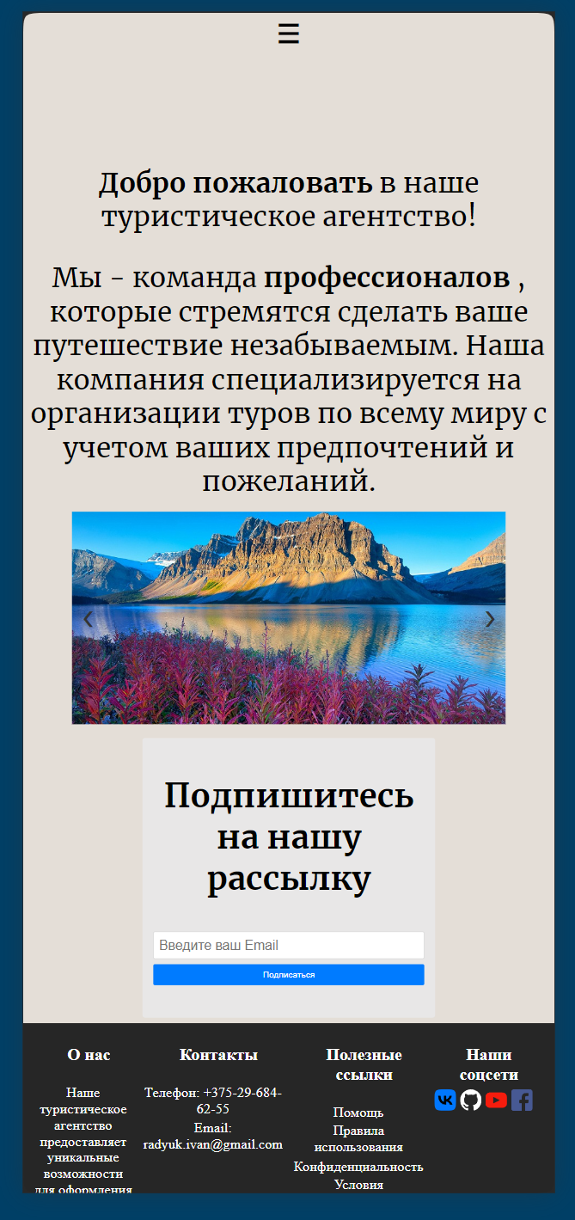

Рисунок 4.1 – Адаптивность главной страницы

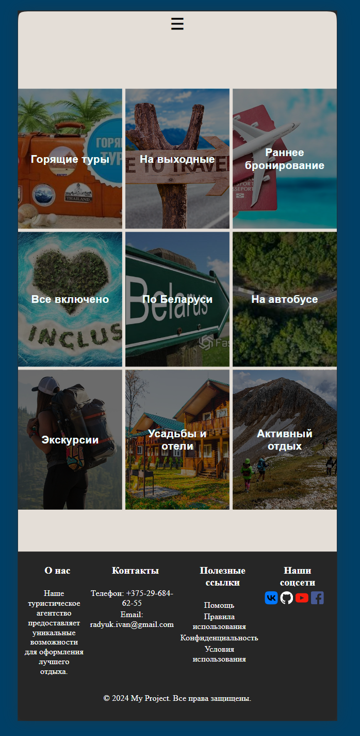

Рисунок 4.2 – Адаптивность страницы «Туры»

Адаптивность веб-страницы «Туры» на устройстве шириной 412px и высотой 915px представлен на рисунке 4.2.

## **4.2. Кроссбраузерность веб-сайта**

Для создания кроссбраузерности веб-сайта использовались префиксы в CSS-свойствах. Префиксы добавлялись CSS автоматически.

Примеры таких префиксов:

-webkit- (для браузеров на основе движка WebKit, таких как Chrome и Safari);

-moz- (для браузера Firefox);

-ms- (для браузера Microsoft Edge);

-o- (для браузера Opera).

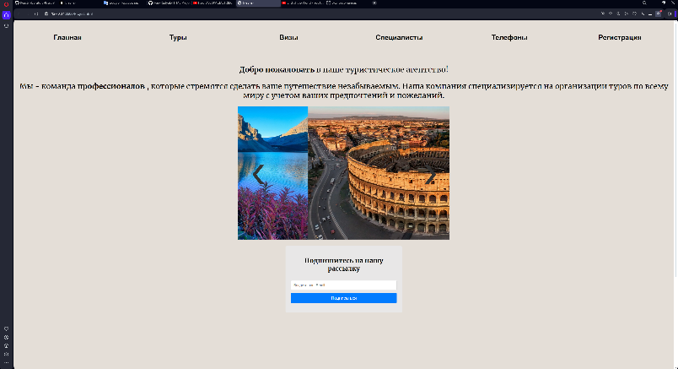

Рисунок 4.3 – Главная страница в браузере Opera

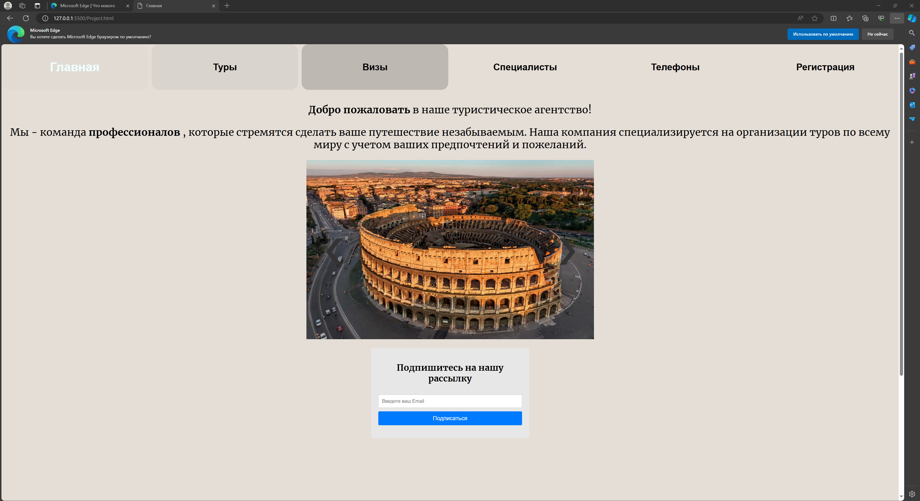

Рисунок 4.4 – Главная страница в браузере Microsoft Edge

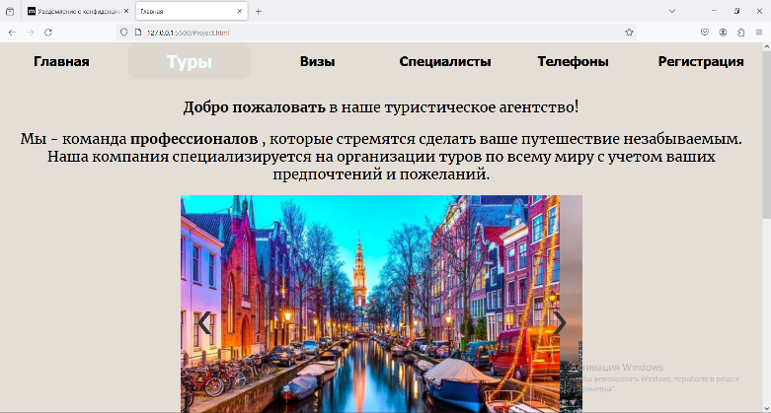

Рисунок 4.5 – Главная страница в браузере Mozilla Firefox

Примеры отображения веб-сайта в браузерах Opera, Microsoft Edge, Chrome представлены на рисунках 4.3, 4.4, 4.5.

## **4.3. Руководство пользователя**

Главная страница является точкой входа на веб-сайт. C помощью горизонтального меню в десктопной версии или выпадающего меню на мобильной/планшетной версии осуществляется навигация по веб-сайту. При нажатии на элементы меню осуществляется переход к соответствующей веб-странице.

На страницах «Туры» и «Визы» содержится раскладка всех доступных туровых предложений. При наведении на иконку с туром она затеняется, а текст выделяется, что показывает вашу готовность к нажатию. При нажатии на кнопку появляются разные предложения и туры, которые можно оформить, нажав кнопку «Оформить». Попасть на страницу можно путём нажатия на кнопку «Туры» и «Визы» соответственно.

На странице «Специалисты» можно ознакомится с краткой информацией о наших сотрудниках. На страницу можно попасть нажатием на пункт меню «О кинотеатре».

На странице «Телефоны» можно ознакомится с информацией о наших телефонных операторах, а также увидеть карту, где находится офис компании. Попасть на страницу можно путём нажатия на пункт меню «Телефоны».

На странице «Регистрация» можно зарегистрироваться или войти, если уже есть аккаунт. Попасть на страницу можно путём нажатия кнопки «Регистрация».

## **4.4. Тестирование кода**

Тестирование кода веб-сайта рисунок 4.6 необходимо проводить для того, чтобы обеспечить доступность и корректность отображения веб-страниц. Код веб-сайта должен быть валидным, то есть соответствовать стандартам.

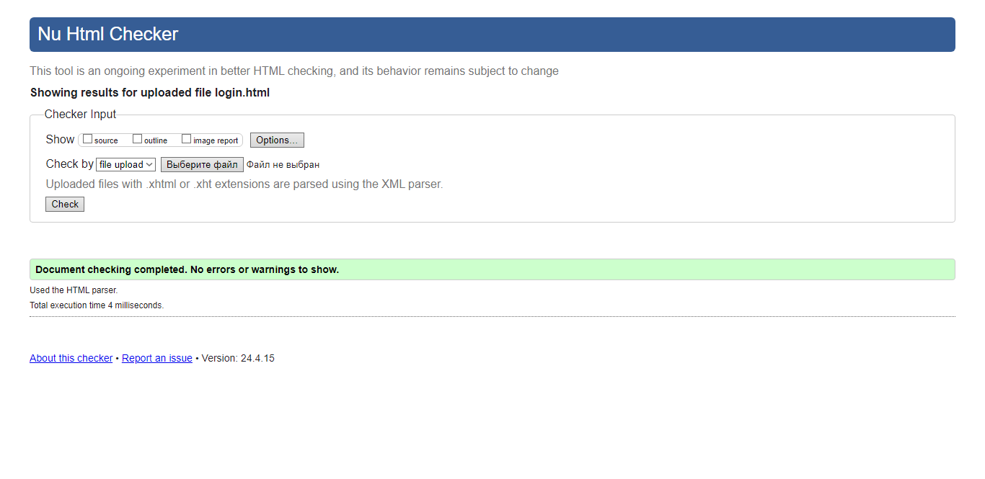 Рисунок 4.6 – Проверка на валидность

Валидность может быть очень важна при отображении веб-страниц из-за чего её отсутствие может сказаться против разработчика.

## **4.4. Вывод**

В данном разделе было рассмотрено, как веб-сайт ведет в себя на разных устройствах и в разных браузерах. Так же создано руководство пользователя, где кратко описано, как пользоваться веб-сайтом.

# **Заключение**

В ходе курсового проекта был разработан веб-сайт для туристического агентства из шести страниц, который включает информацию турах и визах. В процессе разработки были проанализированы различные веб-сайты с подобной тематикой, выбраны способы верстки и стилевого оформления, а также разработано пользовательское руководство.

Список выполненной работы:

1. Анализ аналогичных решений.
2. Выбор способа верстки.
3. Выбор стилевого оформления.
4. Разработка спецэффектов.
5. Добавление веб-сайту адаптивности.
6. Добавление веб-сайту кроссбраузерности.
7. Тестирование веб-сайта.
8. Создание руководства пользователя.

Результатом данного проекта стал удобный и функциональный веб-сайт, который позволяет пользователям быстро и легко найти тур или визу, а также получить дополнительную информацию турах и визах. Дизайн веб-сайта прост и понятен, а добавление адаптивности и кроссбраузерности позволяет пользователям удобно пользоваться веб-сайтом на любом устройстве и в любом браузере.

Разработанное руководство пользователя поможет посетителям быстро ориентироваться на сайте и получить все необходимые сведения. В процессе тестирования веб-сайта были выявлены и исправлены ошибки, что позволило сделать сайт еще более удобным и функциональным для пользователей.

Ссылка на репозиторий GitHub https://github.com/Ivan-Radyuk/HTML_Project

# **Список использованных источников**

1. Документация по Figma [Электронный ресурс]. – Режим доступа: https://help.figma.com – Дата доступа 01.03.2023.
2. HTML5, CSS3 и JavaScript. Исчерпывающее руководство. [Электронный ресурс]. Режим доступа – https://webbooks.com.ua/?p=1048 – Дата доступа 05.03.2022.
3. Документация по Sass/SCSS [Электронный ресурс]. – Режим доступа: https://sass-scss.ru/guide/ – Дата доступа 10.03.2023.
4. Документация по JavaScript/HTML [Электронный ресурс]. – Режим доступа: https://developer.mozilla.org – Дата доступа 10.03.2023.
5. Введение в кросс-браузерное тестирование [Электронный ресурс]. – Режим доступа: https://developer.mozilla.org/ru/docs/Learn/Tools_and_testing/  
   Cross_browser_testing/Introduction. – Дата обращения: 01.05.2023.
6. Teztour – онлайн-турагентство [Электронный ресурс] / Сайт teztour.by – 2024. Режим доступа: https://www.teztour.by. – Дата доступа: 24.04.2024.
7. Travaling.by – онлайн-турагентство [Электронный ресурс] / Сайт traveling.by – 2024. Режим доступа: https://traveling.by. – Дата доступа: 24.04.2024.
8. Особенности процесса тестирования HTML [Электронный ресурс] / Сайт testmatick.com – 2024. Режим доступа: https://testmatick.com/ru/osobennosti-protsessa-testirovaniya-html/. – Дата доступа: 27.04.2024.
9. Репозиторий проекта на GitHub [Электронный ресурс]. – Режим доступа: https://github.com/Ivan-Radyuk/HTML_Project

**Приложение А**

**Макеты страниц**

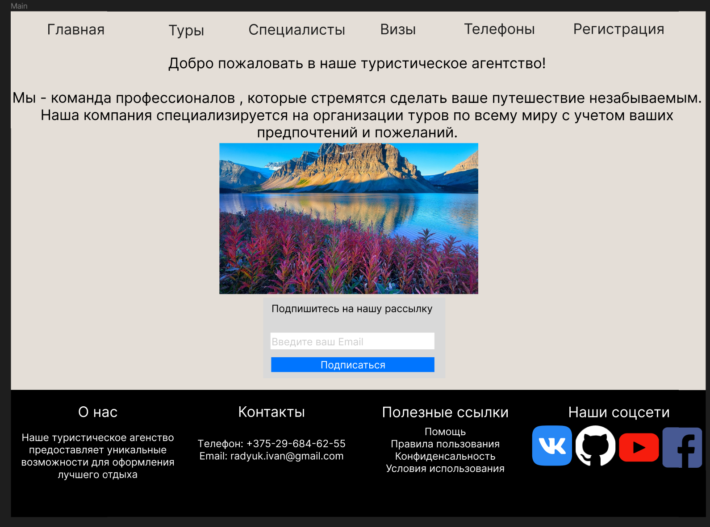Рисунок 1 – Главная страница

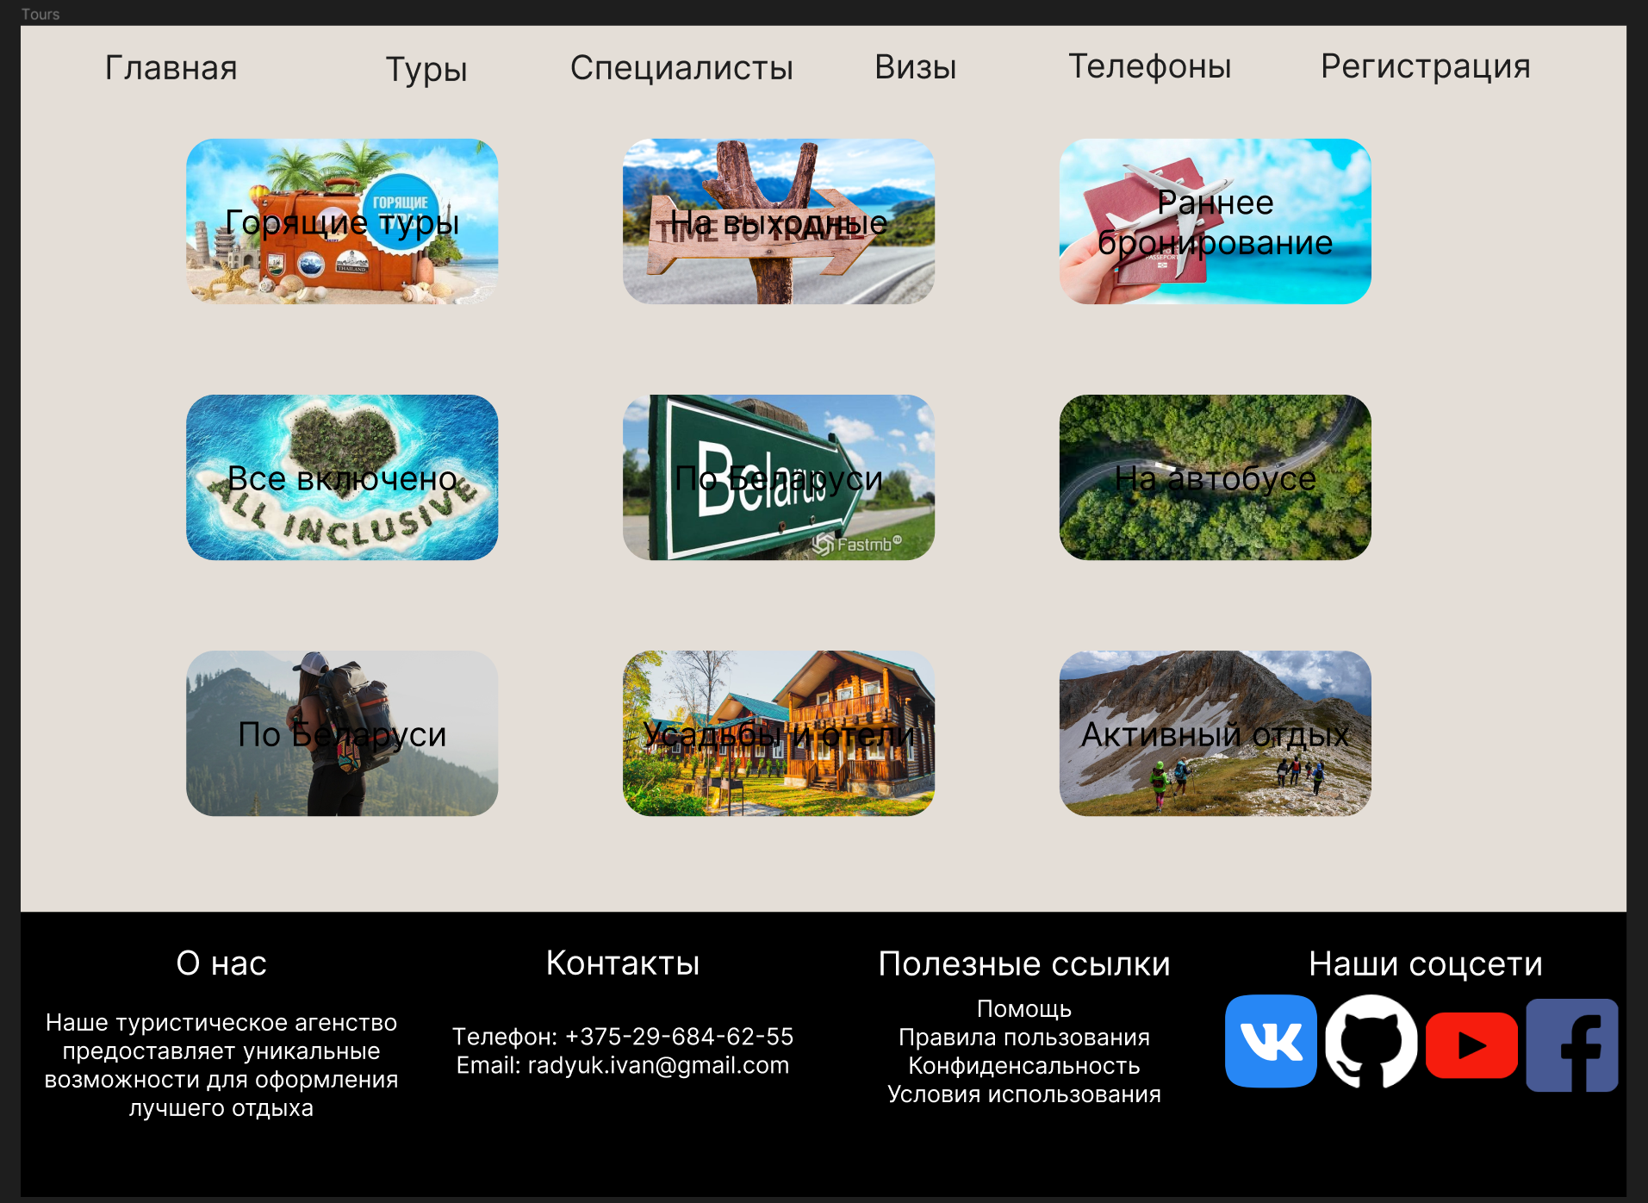Рисунок 2 – Страница «Туры»

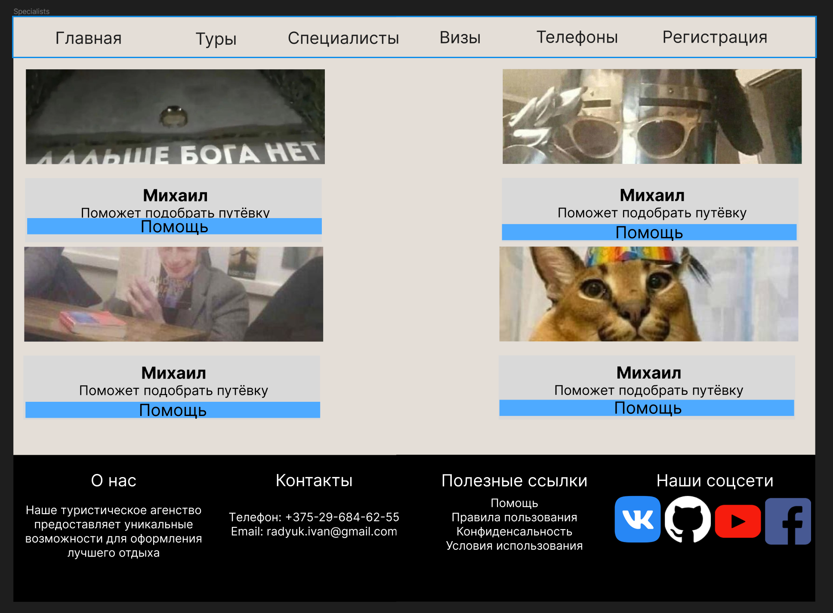 Рисунок 3 – Страница «Специалисты»

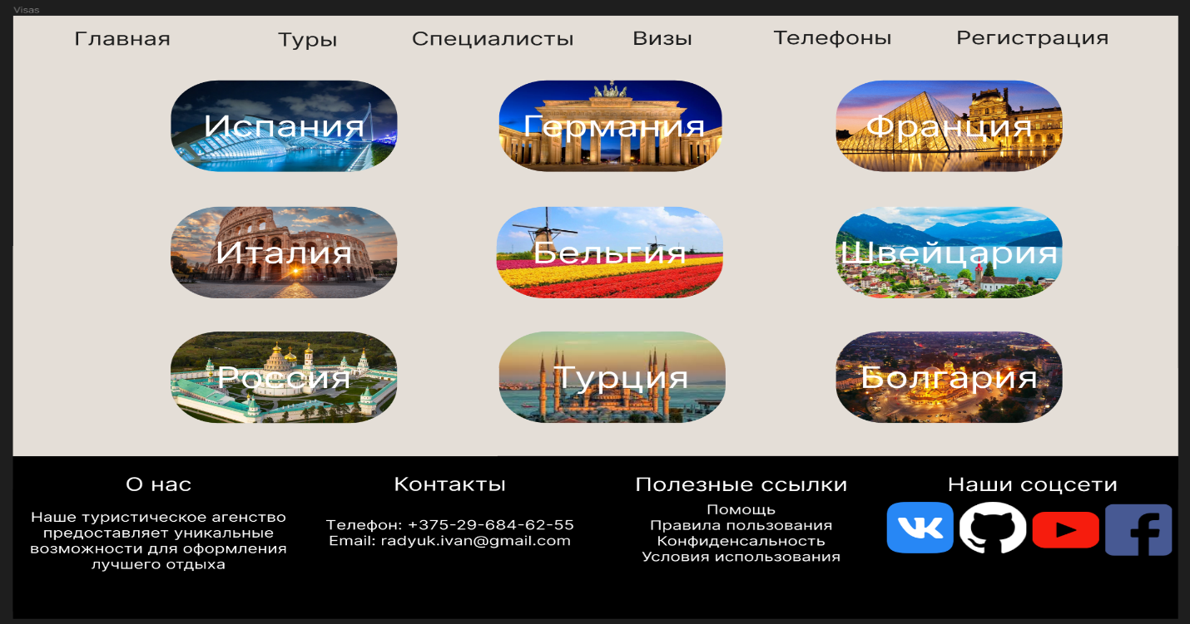 Рисунок 4 – Страница «Визы» 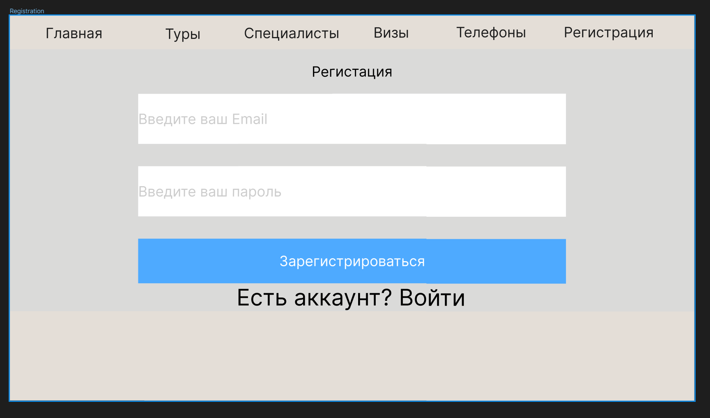 Рисунок 5 – Страница «Регистрация» 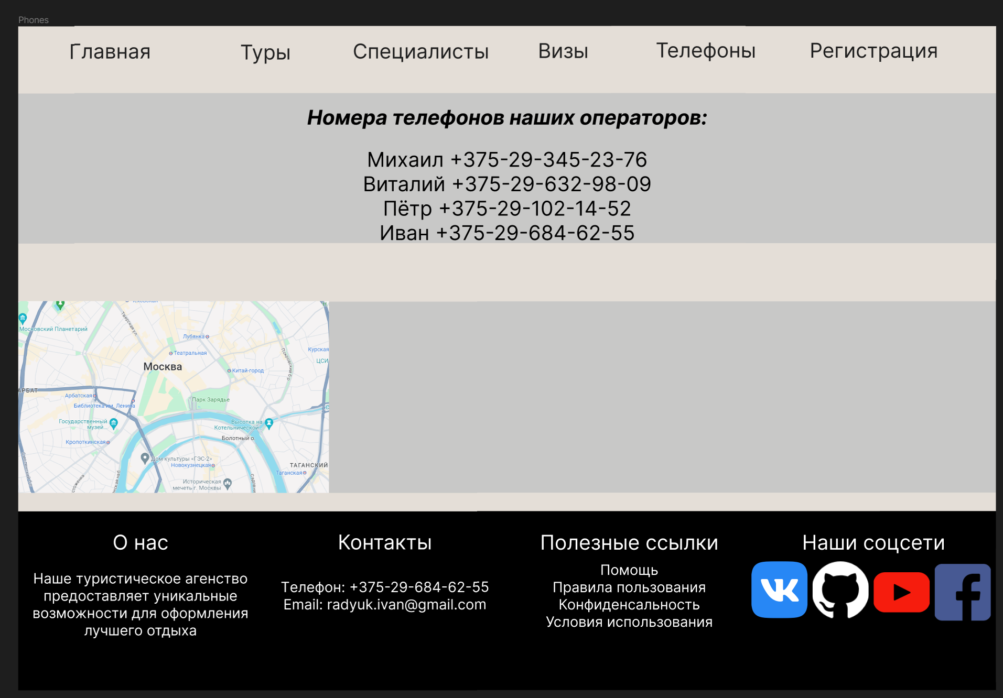 Рисунок 6 – Страница «Телефоны»

**Приложение Б**

**Листинг HTML-документа**

|  |
| --- |
| <head>  <meta charset = "8f">  <link type="text/css" href="main.css" rel="stylesheet">  <link type="text/css" href="slider.css" rel="stylesheet">  <link type="text/css" href="form.css" rel="stylesheet">  <link type="text/css" href="footer.css" rel="stylesheet">  <link href="https://fonts.googleapis.com/css2?family=Merriweather:wght@400;700&display=swap" rel="stylesheet">  <title> Главная </title>  </head>  <body>  <button class="burger-icon"> &#9776; </button>  <div class="menu">  <ul>  <li><a href="/Project.html">Главная</a></li>  <li><a href="/Tours.html">Туры</a></li>  <li><a href="/Visas.html">Визы</a></li>  <li><a href="/Specialists.html">Связь с нами</a></li>  <li><a href="/Phones.html">Контакты</a></li>  <li><a href="/Registration.html">Регистрация</a></li>  </ul>  </div>  <div class="grid">  <button class="box1 all-buttons" onclick="window.location.href='/Project.html'"> Главная </button>  <button class="box2 all-buttons" onclick="window.location.href='/Tours.html'"> Туры </button>  <button class="box3 all-buttons" onclick="window.location.href='/Visas.html'"> Визы </button>  <button class="box4 all-buttons" onclick="window.location.href='/Specialists.html'"> Специалисты </button>  <button class="box5 all-buttons" onclick="window.location.href='/Phones.html'"> Телефоны </button>  <button class="box6 all-buttons" onclick="window.location.href='/Registration.html'"> Регистрация </button> |

Листинг 1 – Реализация верхнего колонтитула

|  |
| --- |
| <?xml version="1.0" encoding="UTF-8"?>  <div class="footer-container">  <div class="footer-section">  <h3>О нас</h3>  <p>Наше туристическое агентство предоставляет уникальные возможности для оформления лучшего отдыха.</p>  </div>  <div class="footer-section">  <h3>Контакты</h3>  <ul>  <li>Телефон: +375-29-684-62-55</li>  <li>Email: radyuk.ivan@gmail.com</li>  </ul>  </div>  <div class="footer-section">  <h3>Полезные ссылки</h3>  <ul class="useful-links">  <li><a href="#">Помощь</a></li>  <li><a href="#">Правила использования</a></li>  <li><a href="#">Конфиденциальность</a></li>  <li><a href="#">Условия использования</a></li>  </ul>  </div>  <div class="footer-section">  <h3>Наши соцсети</h3>  <div class="social-nets">  <div><a target="_blank" href=""><img src="..//social_networks/vk.svg" alt="vk" /></a></div>  <div><a target="_blank" href=""><img src="../social_networks/github.svg" alt="github" /></a></div>  <div><a target="_blank" href=""><img src="../social_networks/youtube.svg" alt="youtube" /></a></div>  <div><a target="_blank" href=""><img src="../social_networks/facebook.svg" alt="facebook" /></a></div>  </div>  </div>  </div>="window.location.href='/Registration.html'"> Регистрация </button> |

Листинг 2 – Реализация нижнего колонтитула

**Приложение В**

**Листинг CSS**

|  |
| --- |
| footer {  background-color: #262626;  color: white;  padding: 40px 20px;  }    .footer-container {  display: flex;  justify-content: space-between;  }    .footer-section {  display: flex;  flex-direction: column;  align-items: center;  flex: 1;  margin-right: 20px;  font-family: "Montserrat";  }  .footer-section h3 {  margin: 0 0 10px 20px;  font-size: 1.2em;  font-family: "Source Sans 3";  }  .footer-section .useful-links,  .footer-section ul {  list-style-type: none;  padding: 0;  }  .footer-section .useful-links li,  .footer-section ul li {  margin-bottom: 5px;  position: relative;  }  .footer-section .useful-links li a,  .footer-section ul li a {  color: white;  text-decoration: none;  padding-bottom: 1px;  }  .footer-section .useful-links li a:hover,  .footer-section ul li a:hover {  border-bottom: 1px solid white;  }    .social-nets {  width: 100%;  padding: 0;  display: flex;  flex-direction: row;  justify-content: space-between;  }  .social-nets img {  width: 50px;  }    .copyright {  margin-top: 20px;  text-align: center;  font-family: "Montserrat";  }    @media screen and (max-width: 1024px) {  .social-nets img {  width: 40px;  }  }  @media screen and (max-width: 840px) {  .footer-container {  flex-direction: column;  }  .footer-container h3 {  margin: 20px;  line-height: 0;  }  .social-nets {  width: 50%;  }  } |

Листинг 3 – Реализация стилей нижнего колонтитула CSS

**Приложение Г**

**Листинг XML-файлов**

|  |
| --- |
| <?xml version="1.0" encoding="UTF-8"?>  <div class="footer-container">  <div class="footer-section">  <h3>О нас</h3>  <p>Наше туристическое агентство предоставляет уникальные возможности для оформления лучшего отдыха.</p>  </div>  <div class="footer-section">  <h3>Контакты</h3>  <ul>  <li>Телефон: +375-29-684-62-55</li>  <li>Email: radyuk.ivan@gmail.com</li>  </ul>  </div>  <div class="footer-section">  <h3>Полезные ссылки</h3>  <ul class="useful-links">  <li><a href="#">Помощь</a></li>  <li><a href="#">Правила использования</a></li>  <li><a href="#">Конфиденциальность</a></li>  <li><a href="#">Условия использования</a></li>  </ul>  </div>  <div class="footer-section">  <h3>Наши соцсети</h3>  <div class="social-nets">  <div><a target="_blank" href=""><img src="..//social_networks/vk.svg" alt="vk" /></a></div>  <div><a target="_blank" href=""><img src="../social_networks/github.svg" alt="github" /></a></div>  <div><a target="_blank" href=""><img src="../social_networks/youtube.svg" alt="youtube" /></a></div>  <div><a target="_blank" href=""><img src="../social_networks/facebook.svg" alt="facebook" /></a></div>  </div>  </div>  </div> |

Листинг 5 – Реализация нижнего колонтитура

**Приложение Д**

**Листинг SVG**

Facebook.svg

<?xml version="1.0" encoding="iso-8859-1"?>

<!-- Generator: Adobe Illustrator 19.0.0, SVG Export Plug-In . SVG Version: 6.00 Build 0) -->

<svg version="1.1" id="Layer_1" xmlns="http://www.w3.org/2000/svg" xmlns:xlink="http://www.w3.org/1999/xlink" x="0px" y="0px"

viewBox="0 0 408.788 408.788" style="enable-background:new 0 0 408.788 408.788;" xml:space="preserve">

<path style="fill:#475993;" d="M353.701,0H55.087C24.665,0,0.002,24.662,0.002,55.085v298.616c0,30.423,24.662,55.085,55.085,55.085

h147.275l0.251-146.078h-37.951c-4.932,0-8.935-3.988-8.954-8.92l-0.182-47.087c-0.019-4.959,3.996-8.989,8.955-8.989h37.882

v-45.498c0-52.8,32.247-81.55,79.348-81.55h38.65c4.945,0,8.955,4.009,8.955,8.955v39.704c0,4.944-4.007,8.952-8.95,8.955

l-23.719,0.011c-25.615,0-30.575,12.172-30.575,30.035v39.389h56.285c5.363,0,9.524,4.683,8.892,10.009l-5.581,47.087

c-0.534,4.506-4.355,7.901-8.892,7.901h-50.453l-0.251,146.078h87.631c30.422,0,55.084-24.662,55.084-55.084V55.085

C408.786,24.662,384.124,0,353.701,0z"/>

</svg>

Github.svg

<svg width="98" height="96" xmlns="http://www.w3.org/2000/svg"><path fill-rule="evenodd" clip-rule="evenodd" d="M48.854 0C21.839 0 0 22 0 49.217c0 21.756 13.993 40.172 33.405 46.69 2.427.49 3.316-1.059 3.316-2.362 0-1.141-.08-5.052-.08-9.127-13.59 2.934-16.42-5.867-16.42-5.867-2.184-5.704-5.42-7.17-5.42-7.17-4.448-3.015.324-3.015.324-3.015 4.934.326 7.523 5.052 7.523 5.052 4.367 7.496 11.404 5.378 14.235 4.074.404-3.178 1.699-5.378 3.074-6.6-10.839-1.141-22.243-5.378-22.243-24.283 0-5.378 1.94-9.778 5.014-13.2-.485-1.222-2.184-6.275.486-13.038 0 0 4.125-1.304 13.426 5.052a46.97 46.97 0 0 1 12.214-1.63c4.125 0 8.33.571 12.213 1.63 9.302-6.356 13.427-5.052 13.427-5.052 2.67 6.763.97 11.816.485 13.038 3.155 3.422 5.015 7.822 5.015 13.2 0 18.905-11.404 23.06-22.324 24.283 1.78 1.548 3.316 4.481 3.316 9.126 0 6.6-.08 11.897-.08 13.526 0 1.304.89 2.853 3.316 2.364 19.412-6.52 33.405-24.935 33.405-46.691C97.707 22 75.788 0 48.854 0z" fill="#fff"/></svg>

Vk.svg

<svg width="101" height="100" viewBox="0 0 101 100" fill="none" xmlns="http://www.w3.org/2000/svg">

<g clip-path="url(#clip0_2_40)">

<path d="M0.5 48C0.5 25.3726 0.5 14.0589 7.52944 7.02944C14.5589 0 25.8726 0 48.5 0H52.5C75.1274 0 86.4411 0 93.4706 7.02944C100.5 14.0589 100.5 25.3726 100.5 48V52C100.5 74.6274 100.5 85.9411 93.4706 92.9706C86.4411 100 75.1274 100 52.5 100H48.5C25.8726 100 14.5589 100 7.52944 92.9706C0.5 85.9411 0.5 74.6274 0.5 52V48Z" fill="#0077FF"/>

<path d="M53.7085 72.042C30.9168 72.042 17.9169 56.417 17.3752 30.417H28.7919C29.1669 49.5003 37.5834 57.5836 44.25 59.2503V30.417H55.0004V46.8752C61.5837 46.1669 68.4995 38.667 70.8329 30.417H81.5832C79.7915 40.5837 72.2915 48.0836 66.9582 51.1669C72.2915 53.6669 80.8336 60.2086 84.0836 72.042H72.2499C69.7082 64.1253 63.3754 58.0003 55.0004 57.1669V72.042H53.7085Z" fill="black"/>

</g>

<defs>

<clipPath id="clip0_2_40">

<rect width="100" height="100" fill="white" transform="translate(0.5)"/>

</clipPath>

</defs>

</svg>

Youtube.svg

<?xml version="1.0" encoding="iso-8859-1"?>

<svg version="1.1" id="Layer_1" xmlns="http://www.w3.org/2000/svg" xmlns:xlink="http://www.w3.org/1999/xlink" x="0px" y="0px"

viewBox="0 0 461.001 461.001" style="enable-background:new 0 0 461.001 461.001;" xml:space="preserve">

<g>

<path style="fill:#F61C0D;" d="M365.257,67.393H95.744C42.866,67.393,0,110.259,0,163.137v134.728

c0,52.878,42.866,95.744,95.744,95.744h269.513c52.878,0,95.744-42.866,95.744-95.744V163.137

C461.001,110.259,418.135,67.393,365.257,67.393z M300.506,237.056l-126.06,60.123c-3.359,1.602-7.239-0.847-7.239-4.568V168.607

c0-3.774,3.982-6.22,7.348-4.514l126.06,63.881C304.363,229.873,304.298,235.248,300.506,237.056z"/>

</g>

</svg>

**Приложение E**

**Листинг JavaScript**

|  |
| --- |
| document.querySelector('.burger-icon').addEventListener('click', function() {  document.querySelector('.menu').classList.toggle('show');  }); |

Листинг 6 – Функция открытия/закрытия мобильного меню

|  |
| --- |
| document.addEventListener('DOMContentLoaded', function () {  const getData = () => {  const footer = document.querySelector('footer')  const xhttp = new XMLHttpRequest()  xhttp.open('GET', '../footer.xml', true)  xhttp.send()  xhttp.onload = function () {  const xmlString = this.responseText  const parser = new DOMParser()  const xmlDoc = parser.parseFromString(xmlString, 'text/xml')  const footerXML = xmlDoc.querySelector('.footer-container')  const clonedContent = footerXML.cloneNode(true)  footer.innerHTML = ''  footer.appendChild(clonedContent)  footer.innerHTML += `<div class="copyright"><p>&#169; 2024 My Project. Все права защищены.</p></div>`  }  }  getData()  }) |

Листинг 7 – Получение данных из XML

|  |
| --- |
| document.getElementById('1').addEventListener('click', function() {  alert('Ожидайте, с Вами свяжутся!');  }); |

Листинг 8 – Функция вызова ответа на нажатие